# 部署说明

1. **安装python运行环境及PyCharm代码编辑器（如果没安装可以看我发的资源包）**

**教程地址：（根据教程一步一步下载）**

[【2024版】超详细Python+Pycharm安装保姆级教程，Python+Pycharm环境配置和使用指南，看完这一篇就够了_pycharm安装python-CSDN博客](https://blog.csdn.net/m0_62283350/article/details/140489237?ops_request_misc=%7B%22request%5Fid%22%3A%2200026cd126952099bb02222ba78f68d5%22%2C%22scm%22%3A%2220140713.130102334..%22%7D&request_id=00026cd126952099bb02222ba78f68d5&biz_id=0&utm_medium=distribute.pc_search_result.none-task-blog-2~all~top_positive~default-2-140489237-null-null.142^v100^pc_search_result_base1&utm_term=pycharm%E5%AE%89%E8%A3%85&spm=1018.2226.3001.4187)

**强烈建议选择3.11版本及以上！！！**

1. **设置pycharm代码编辑器**

用 pycharm 打开代码工程（**将我发给你的整个文件夹都导入进去**），刚打开项目会提示设置项目的虚拟环境，选择你安装的Python的版本，点击OK。

1. **安装相应的依赖包**

你需要将项目所需要的依赖包安装好：

1. 第一种方法，进入终端，输入命令：**pip nstall -i https://pypi.tuna.tsinghua.edu.cn/simple -r requirements.txt，一般需要将pip升级到最新版本，如果不是可以在设置里将pip手动升级下；**
2. **还有种方法：在设置里手动添加安装包，不会的可以使用CSDN搜索，最后报错的话一般都是环境依赖配置问题或数据库连接问题，检查对应问题解决即可。运行过程中报错，推荐将报错原因发给ai工具，它会帮你提供解决方法（推荐：Kimi，openai，豆包）**
3. 数据库配置【复制链接游览器打开，跟着教程一步一步来】

你需要安装mysql8 和Navicat数据库管理工具mysql安装教程：

[Mysql的安装配置教程（非常详细）从零基础入门到精通，看完这一篇就够了_mysql安装教程-CSDN博客](https://blog.csdn.net/Galaxy_0/article/details/141567221)**MySQL数据库以及Navicat安装成功之后，打开Navicat，新建连接localhost，连接名随便填，如果你事先已经安装好了数据库，密码就是你自己设置的密码。当然最后你要在项目中检查数据库的连接是否一致，在代码中将所有链接数据库的配置修改成自己的，可以Ctrl+shift+r搜索localhost或3306找到位置**

然后建立数据库，有两种场景，如果sql文件没有建库语句就用方法1；有建库语句就使用方法2，下面是两种建库方法：1、新建数据库，名字为数据库文件名字，再运行SQL文件2、直接在数据库连接运行sql文件**将项目中的.sql文件导入进去**

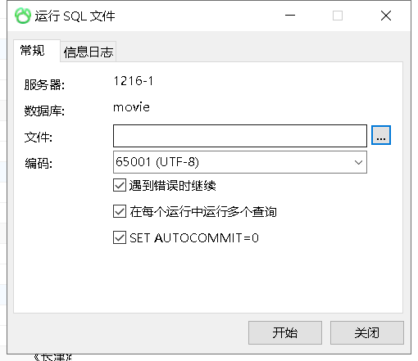

导入成功刷新

**5运行项目**

5.1

Flask项目：运行项目中的启动类（有的是run.py 有的是init.py有的是app.py）

Django项目：终端输入python manage.py runserver

控制台出现url地址说明成功

浏览器（推荐chrome、edg）打开 URL地址